OS日常故障排查工具运维手册

基础架构--系统管理组

目录

1 概述 1
1.1 术语定义 1
1.2 职责分工 1
1.3 场景分类 1
2 OS配置检查 2
2.1 需求背景 2
2.2 检查CPU配置 2
2.3 检查内存配置 3
2.4 检查磁盘配置 3
2.5 检查网卡配置 5
2.6 检查OS系统版本 6
2.7 检查指定用户下定时任务 6
3 OS性能检查 7
3.1 需求背景 7
3.2 检查CPU性能 8
3.3 检查内存性能 9
3.4 检查磁盘使用及性能情况 11

  - 职责要求
- 熟练掌握日常运维工具的使用
- 熟练掌握基本命令运用
- 熟练掌握故障处理流程
  - 场景分类
- OS配置检查
- OS性能检查
- 故障场景及排错
- 日常规范及要求
- OS配置检查
  - 配置检查项
日常运维过程中，OS运维人员需要全面掌握一个操作系统的配置情况，才能维护这个操作系统，配置检查项包括：
- CPU配置
- 内存配置
- 磁盘配置
- 网卡配置
- 系统版本
- 定时任务
  - 检查CPU配置
查看当前Linux系统有几颗物理CPU
在普通用户模式下：
[s-linuxad@t-red7 ~]$ cat /proc/cpuinfo|grep -c 'physical id'
4
查看每颗CPU的核数
在普通用户模式下：
[s-linuxad@t-red7 ~]$ cat /proc/cpuinfo|grep -c 'processor'
4

  - 检查内存配置
查看当前Linux系统内存总量
在普通用户模式下：
[s-linuxad@t-red7 ~]$ free
total used free shared buff/cache available
Mem: 8011220 120036 7411520 25104 479664 7661700
Swap: 4194300 0 4194300
其中total=used+free+ buff/cache
查看当前Linux系统SWAP总量
在普通用户模式下：
[s-linuxad@t-red7 ~]$ free
total used free shared buff/cache available
Mem: 8011220 120036 7411520 25104 479664 7661700
Swap: 4194300 0 4194300
其中total=used+free
  - 检查磁盘配置
查看当前Linux系统磁盘配置大小
在普通用户模式下：
[s-linuxad@t-red7 ~]$ sudo fdisk -l

Disk /dev/sda: 42.9 GB, 42949672960 bytes, 83886080 sectors
Units = sectors of 1 * 512 = 512 bytes
Sector size (logical/physical): 512 bytes / 512 bytes
I/O size (minimum/optimal): 512 bytes / 512 bytes
Disk label type: dos
Disk identifier: 0x000a5a9a

Device Boot Start End Blocks Id System
/dev/sda1 * 2048 821247 409600 83 Linux
/dev/sda2 821248 83886079 41532416 8e Linux LVM

Disk /dev/sdb: 53.7 GB, 53687091200 bytes, 104857600 sectors
Units = sectors of 1 * 512 = 512 bytes
Sector size (logical/physical): 512 bytes / 512 bytes
I/O size (minimum/optimal): 512 bytes / 512 bytes
Disk label type: dos
Disk identifier: 0x066ac5fa

Device Boot Start End Blocks Id System
/dev/sdb1 2048 104857599 52427776 8e Linux LVM

Disk /dev/mapper/vg01-lv_root: 38.2 GB, 38231080960 bytes, 74670080 sectors
Units = sectors of 1 * 512 = 512 bytes
Sector size (logical/physical): 512 bytes / 512 bytes
I/O size (minimum/optimal): 512 bytes / 512 bytes

Disk /dev/mapper/vg01-lv_swap: 4294 MB, 4294967296 bytes, 8388608 sectors
Units = sectors of 1 * 512 = 512 bytes
Sector size (logical/physical): 512 bytes / 512 bytes
I/O size (minimum/optimal): 512 bytes / 512 bytes

Disk /dev/mapper/appvg-applv: 53.7 GB, 53682896896 bytes, 104849408 sectors
Units = sectors of 1 * 512 = 512 bytes
Sector size (logical/physical): 512 bytes / 512 bytes
I/O size (minimum/optimal): 512 bytes / 512 bytes
可以看出有配置了两个磁盘，分别为：
Disk /dev/sda: 42.9 GB
Disk /dev/sdb: 53.7 GB

  - 检查网卡配置
查看当前Linux网卡数量
方法一：
在普通用户模式下：
[s-linuxad@t-red7 ~]$ dmesg |grep eth
[ 1.526228] vmxnet3 0000:0b:00.0 eth0: NIC Link is Up 10000 Mbps

方法二：
在普通用户模式下：
[s-linuxad@t-red7 ~]$ ip add
1: lo: <LOOPBACK,UP,LOWER_UP> mtu 65536 qdisc noqueue state UNKNOWN
link/loopback 00:00:00:00:00:00 brd 00:00:00:00:00:00
inet 127.0.0.1/8 scope host lo
valid_lft forever preferred_lft forever
inet 10.0.137.142/32 scope global lo:0
valid_lft forever preferred_lft forever
2: ens192: <BROADCAST,MULTICAST,UP,LOWER_UP> mtu 1500 qdisc mq state UP qlen 1000
link/ether 00:50:56:8a:73:ae brd ff:ff:ff:ff:ff:ff
inet 10.0.137.143/24 brd 10.0.137.255 scope global ens192
valid_lft forever preferred_lft forever

  - 检查OS系统版本

在普通用户模式下：
[s-linuxad@t-red7 ~]$ cat /etc/redhat-release
Red Hat Enterprise Linux Server release 7.2 (Maipo)
  - 检查不同用户下定时任务
在root用户模式下：
[s-linuxad@t-red7 ~]$ sudo su -
Last login: Thu Apr 26 10:06:38 CST 2018 on pts/0
[root@t-red7 ~]# cd /var/spool/cron/
[root@t-red7 cron]# ls -trl
total 8
-rw-------. 1 root root 97 Apr 10 15:58 root
-rw------- 1 s-linuxad s-linuxad 41 Apr 26 10:07 s-linuxad
[root@t-red7 cron]# pwd
/var/spool/cron
查看root用户下的定时任务：
[root@t-red7 cron]# cat root
*/30 * * * * /usr/sbin/ntpdate 10.0.2.1
1 */8 * * * /usr/sbin/ntpdate 10.0.2.1 >/dev/null 2>&1
查看s-linuxad用户下的定时任务：
[root@t-red7 cron]# cat s-linuxad
*/30 * * * * /usr/sbin/ntpdate 10.0.2.34

注意：不建议用以下下命令直接查看，会存在误操作，将定时任务删除！！！
[root@t-red7 ~]# crontab -l
*/30 * * * * /usr/sbin/ntpdate 10.0.2.1
1 */8 * * * /usr/sbin/ntpdate 10.0.2.1 >/dev/null 2>&1
- OS性能检查
  - 需求背景
日常运维过程中，OS运维人员需要全面掌握一个操作系统的各项指标的性能情况，才能维护这个操作系统，性能检查项包括：
CPU性能
内存性能
磁盘使用情况、IO及读写性能
网卡性能

  - 检查CPU性能
- 查看系统负载，有两个常用的命令
在普通用户模式下：
[s-linuxad@t-red7 ~]$ uptime
10:21:43 up 12 days, 19:53, 1 user, load average: 0.00, 0.01, 0.05
[s-linuxad@t-red7 ~]$ w
10:21:46 up 12 days, 19:53, 1 user, load average: 0.00, 0.01, 0.05
USER TTY FROM LOGIN@ IDLE JCPU PCPU WHAT
s-linuxa pts/0 agapp3-v-szzb.va 08:53 2.00s 0.19s 0.00s w
其中load average即系统负载，三个数值分别表示一分钟、五分钟、十五分钟内系统的平均负载，即平均任务数。
- 查看占用CPU最多的10个进程：
在普通用户模式下：
ps auxw|head -1;ps auxw|sort -rn -k3|head -10
- 查看CPU使用情况命令及说明：
在普通用户模式下：
top命令
[s-linuxad@t-red7 ~]$ top
top - 14:19:51 up 138 days, 7:15, 1 user, load average: 0.20, 0.33, 0.39
Tasks: 115 total, 1 running, 114 sleeping, 0 stopped, 0 zombie
Cpu(s): 4.5%us, 3.8%sy, 0.0%ni, 91.0%id, 0.6%wa, 0.0%hi, 0.0%si, 0.0%st
Mem: 1014660k total, 880512k used, 134148k free, 264904k buffers
Swap: 262140k total, 34788k used, 227352k free, 217144k cached
PID USER PR NI VIRT RES SHR S %CPU %MEM TIME+ COMMAND
12760 root 20 0 15084 1944 1632 R 2.0 0.2 0:00.01 top -bn 1 -i -c
如上所示，top命令可以看到总体的系统运行状态和cpu的使用率 。
%us：表示用户空间程序的cpu使用率（没有通过nice调度）
%sy：表示系统空间的cpu使用率，主要是内核程序。
%ni：表示用户空间且通过nice调度过的程序的cpu使用率。
%id：空闲cpu
%wa：cpu运行时在等待io的时间
%hi：cpu处理硬中断的数量
%si：cpu处理软中断的数量
%st：被虚拟机偷走的cpu

  - 检查内存性能

1、查看当前Linux系统内存使用量
在普通用户模式下：
[s-linuxad@t-red7 ~]$ free
total used free shared buff/cache available
Mem: 8011220 120036 7411520 25104 479664 7661700
Swap: 4194300 0 4194300
其中total=used+free+ buff/cache
2、查看当前Linux系统SWAP使用量
在普通用户模式下：
[s-linuxad@t-red7 ~]$ free
total used free shared buff/cache available
Mem: 8011220 120036 7411520 25104 479664 7661700
Swap: 4194300 0 4194300
其中total=used+free
- 查看内存消耗最多的前10个进程
在普通用户模式下：
ps auxw|head -1;ps auxw|sort -rn -k4|head -10
- 查看虚拟内存消耗最多的前10个进程
在普通用户模式下：
ps auxw|head -1;ps auxw|sort -rn -k5|head -10
  - 检查磁盘使用及性能情况
1、查看磁盘各分区空间使用率
在普通用户模式下：
[s-linuxad@t-red7 ~]$ df -h
Filesystem Size Used Avail Use% Mounted on
/dev/mapper/vg01-lv_root 35G 3.5G 30G 11% /
devtmpfs 3.9G 0 3.9G 0% /dev
tmpfs 3.9G 0 3.9G 0% /dev/shm
tmpfs 3.9G 25M 3.8G 1% /run
tmpfs 3.9G 0 3.9G 0% /sys/fs/cgroup
/dev/sda1 380M 143M 214M 40% /boot
/dev/mapper/appvg-applv 50G 163M 47G 1% /app
tmpfs 783M 0 783M 0% /run/user/1001
2、查看磁盘各分区inodes使用率
在普通用户模式下：
[s-linuxad@t-red7 ~]$ df -i
Filesystem Inodes IUsed IFree IUse% Mounted on
/dev/mapper/vg01-lv_root 2334720 72219 2262501 4% /
devtmpfs 998903 370 998533 1% /dev
tmpfs 1001402 1 1001401 1% /dev/shm
tmpfs 1001402 473 1000929 1% /run
tmpfs 1001402 13 1001389 1% /sys/fs/cgroup
/dev/sda1 102400 343 102057 1% /boot
/dev/mapper/appvg-applv 3276800 152 3276648 1% /app
tmpfs 1001402 1 1001401 1% /run/user/1001

3、查看PV
在普通用户模式下：
[s-linuxad@t-red7 ~]$ sudo lvdisplay
[s-linuxad@t-red7 ~]$ sudo pvs
PV VG Fmt Attr PSize PFree
/dev/sda2 vg01 lvm2 a-- 39.61g 0
/dev/sdb1 appvg lvm2 a-- 50.00g 0
4、查看VG
在普通用户模式下：
[s-linuxad@t-red7 ~]$ sudo vgdisplay
[s-linuxad@t-red7 ~]$ sudo vgs
VG #PV #LV #SN Attr VSize VFree
appvg 1 1 0 wz--n- 50.00g 0
vg01 1 2 0 wz--n- 39.61g 0
5、查看LV
在普通用户模式下：
[s-linuxad@t-red7 ~]$ sudo lvdisplay
[s-linuxad@t-red7 ~]$ sudo lvs
LV VG Attr LSize Pool Origin Data% Meta% Move Log Cpy%Sync Convert
applv appvg -wi-ao---- 50.00g
lv_root vg01 -wi-ao---- 35.61g
lv_swap vg01 -wi-ao---- 4.00g
- 查看当前磁盘IO性能
命令安装：iostat是查看Linux系统io是否存在瓶颈顶好用的一个命令，但是由此而系统默认没有安装的，以centos系统为例，看看如何安装iostat命令。
[root@localhost ~]# iostat
-bash: iostat: command not found
[root@localhost ~]# yum install -y sysstat

在普通用户模式下：
[s-linuxad@t-red7 ~]$ iostat -x 1 3
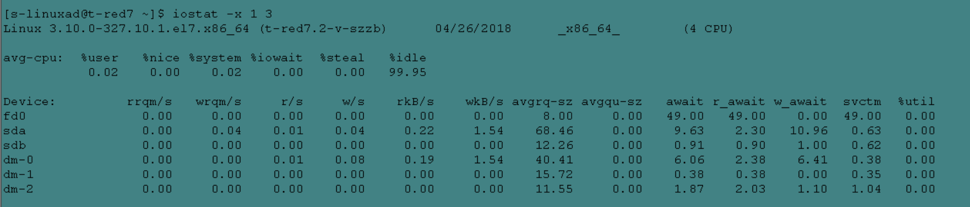
rrqm/s：每秒这个设备相关的读取请求有多少被Merge了（当系统调用需要读取数据的时候，VFS将请求发到各个FS，如果FS发现不同的读取请求读取的是相同Block的数据，FS会将这个请求合并Merge）；wrqm/s：每秒这个设备相关的写入请求有多少被Merge了。
rsec/s：每秒读取的扇区数；wsec/：每秒写入的扇区数。
await：每一个IO请求的处理的平均时间（单位是毫秒）。这里可以理解为IO的响应时间，一般地系统IO响应时间应该低于5ms，如果大于10ms就比较大了。
%util：在统计时间内所有处理IO时间，除以总共统计时间。例如，如果统计间隔1秒，该设备有0.8秒在处理IO，而0.2秒闲置，那么该设备的%util = 0.8/1 = 80%，所以该参数暗示了设备的繁忙程度。一般地，如果该参数是100%表示设备已经接近满负荷运行了（当然如果是多磁盘，即使%util是100%，因为磁盘的并发能力，所以磁盘使用未必就到了瓶颈）。
- 测试磁盘数据写入性能
测试方法：向指定分区上的目录传文件
测试分区：比如/分区，可以向/分区下的/home/s-linuxad目录传，不可向系统目录或者是重要业务目录传，切记！
上传文件大小：不宜太大，建议不要超过1G
注意事项：上传前，先要查看/剩余空间大小，剩余空间必须远大于上传文件大小，防止撑爆空间导致故障
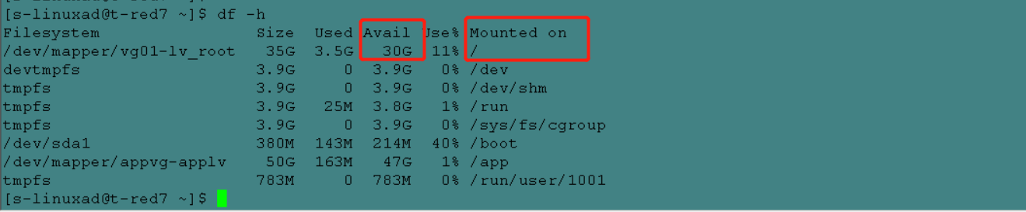
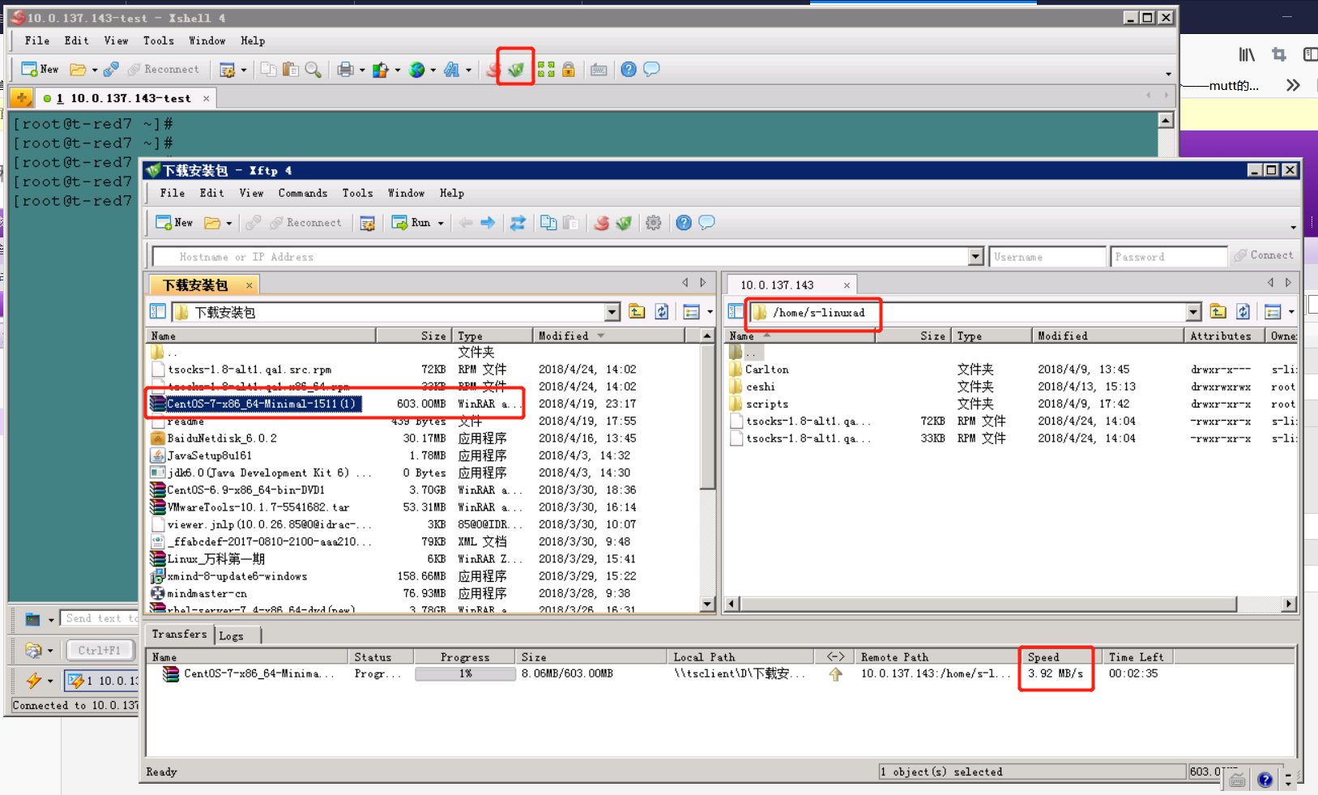
禁止事项：严禁使用time dd if或类似命令直接向磁盘生成数据来测试！
例如严禁使用：time dd if=/dev/mapper/vg_system-lv_tmp of=/home/gzceshi /testrw.dbf bs=4k 来测试分区写入速率
  - 检查网卡性能
1、查看网络连接状况
在普通用户模式下：
[s-linuxad@t-red7 ~]$ netstat -an|more
Active Internet connections (servers and established)
Proto Recv-Q Send-Q Local Address Foreign Address State
tcp 0 0 0.0.0.0:80 0.0.0.0:* LISTEN
tcp 0 0 0.0.0.0:22 0.0.0.0:* LISTEN
tcp 0 52 10.0.137.143:22 10.0.2.136:58888 ESTABLISHED
tcp6 0 0 :::22 :::* LISTEN
2、实时查看网卡流量
在root用户模式下：
安装sysstat包，使用sar命令查看。
yum install -y sysstat #安装sysstat包，获得sar命令
在普通用户模式下：
sar -n DEV #查看网卡流量，默认10分钟更新一次
sar -n DEV 1 10 #一秒显示一次，一共显示10次
3、查看历史网卡流量
在普通用户模式下：
sar -n DEV -f /var/log/sa/sa22 #查看指定日期的流量日志
4、查看网卡是否连接正常
在普通用户模式下：
[s-linuxad@t-cet7 ~]$ ethtool ens160
Settings for ens160:
Supported ports: [ TP ]
Supported link modes: 1000baseT/Full
10000baseT/Full
Supported pause frame use: No
Supports auto-negotiation: No
Advertised link modes: Not reported
Advertised pause frame use: No
Advertised auto-negotiation: No
Speed: 10000Mb/s
Duplex: Full
Port: Twisted Pair
PHYAD: 0
Transceiver: internal
Auto-negotiation: off
MDI-X: Unknown
Cannot get wake-on-lan settings: Operation not permitted
Link detected: yes
说明：Link detected: yes为正常no为失败
5、查看默认网关
在普通用户模式下：
用 route -n和 netstat -nr 命令，我们可以查看默认网关。除了默认的网关信息，这两个命令还可以显示当前的路由表。
[s-linuxad@t-red7 ~]$ route -n
Kernel IP routing table
Destination Gateway Genmask Flags Metric Ref Use Iface
0.0.0.0 10.0.137.254 0.0.0.0 UG 0 0 0 ens192
10.0.137.0 0.0.0.0 255.255.255.0 U 0 0 0 ens192
169.254.0.0 0.0.0.0 255.255.0.0 U 1002 0 0 ens192
[s-linuxad@t-red7 ~]$
[s-linuxad@t-red7 ~]$
[s-linuxad@t-red7 ~]$ netstat -nr
Kernel IP routing table
Destination Gateway Genmask Flags MSS Window irtt Iface
0.0.0.0 10.0.137.254 0.0.0.0 UG 0 0 0 ens192
10.0.137.0 0.0.0.0 255.255.255.0 U 0 0 0 ens192
169.254.0.0 0.0.0.0 255.255.0.0 U 0 0 0 ens192

- 常见故障场景及排错步骤
  - 服务器ping不通
- 故障场景：
收到报障，某台服务器ping不通
- 处理步骤：
- 在自己电脑上ping目标IP，如果能ping通，再通过SSH连接测试是否正常，如果正常，初步可以判断OS侧没问题，存在误报或者是网络层面问题，升级到网络层面排查。
- 在自己电脑上ping目标IP，如果ping不通，找一台同网段的机器，ping目标IP，如果能ping通，证明系统层面没问题，升级到网络层面排查，如果ping不通，则登陆远程控制台，查看OS状态。
- OS状态不正常，黑屏、夯死等症状，初步判断OS宕机，可考虑重启
- 如果OS状态正常，从控制台登陆OS，做以下测试：
- 执行uptime,查看OS是否有重启
- ping网关
- 如果ping网关正常，则将问题升级到网络组
- 如果ping网关不通，则ping同网段的机器（同一个交换机同一个vlan）
- 如果能ping通同网段的IP，证明OS无问题，将问题升级到网络组
- 如果ping不通，检查网卡配置，网关配置，路由信息，防火墙配置，逐一排查
- 必要时可以重启网卡 ：systemctl restart network
  - 服务器之间互ping时延大
一、故障场景：
收到报障，业务之间的两台服务器互ping时延大，有丢包情况。
二、处理步骤：
1、在自己电脑上ping目标IP，看是否时延较大
2、在不同网段的机器上ping目标IP，看是否时延大
3、在目标IP上ping自己的网关，看是否时延大
4、如果时延正常，可以升级问题到网络组
5、如果时延大，可以和业务侧协商时间，在得到业务侧许可的情况下，协调虚拟化，在线迁移机器、或者重启网卡，重启机器等。

  - 服务器磁盘读写慢
一、故障场景：
收到报障，服务器上传或写入文件慢
二、处理步骤：
1、查看查看磁盘各分区空间使用率，inodes使用率，是否是空间写满导致读写异常。如果空间异常，通知业务侧清理垃圾数据，或者是考虑扩容。
2、 查看当前磁盘IO性能，是否是IO达到瓶颈或者是业务读写繁忙导致读写异常，如果是IO性能达到瓶颈，建议考虑硬件扩容来实现业务负荷分担。
3、向问题分区上传文件进行测试，（最好是同网段和VLAN内机器互传）测试上传速率是否正常，如果正常，则OS侧无问题，建议将问题升级到虚拟化、网络组和存储组。
4、如果测试不正常，上传速度过慢，可以和业务侧协商时间，在得到业务侧许可的情况下，协调虚拟化，在线迁移机器、或者重启网卡，重启机器等。
  - 服务器重启无法正常进入系统
一、故障场景：
重启服务器时，无法正常自动挂载相关目录，导致无法正常进入系统
二、处理步骤：
- 重启服务器，进入单用户模式
- 查看/etc/fstab，判断哪些是系统分区，哪些是非系统分区
- 修改/etc/fstab，将系统目录之外的分区全部注释
- reboot重启，即可再次进入。
- 正常进入系统后，恢复/etc/fstab，并重新mount。
- 日常规范及要求
  - 命令执行规范要求
1、所有命令及脚本必须在测试机上测试，
2、测试成功后需交由高级工程师审核才能现网运行
3、所有文件在变更之前都需要备份,备份格式为：
cp filename bak_filename_20180426
4、未经测试审核的脚本一律不能在现网上运行
5、删除及打空等命令，例如“rm -rf *" "cat > filename" “mv” “dd if”等需要备注并严格审核
  - 日常变更规范要求
1、变更前需要按业务线分类逐步推进
2、任何变更，变更前需要做好备份
3、和业务线沟通好，得到业务侧确认，并确保对业务无影响
4、如果对业务有影响，需要评估可行方案
  - 日常故障处理规范要求
1、接收到监控通知的应用故障，5分钟内需要进行故障级别判断
2、如果为业务影响的重大故障，10分钟内需要登陆现网环境进行故障处理
3、如果为业务影响的重大故障，需30分钟内解除故障
4、无法解除的重要故障，需要升级并通报给上级负责人，并每30分钟通报处理结果
5、如果遇到无法解决的问题，需第一时间报故障给维保厂家
  - 安全规范要求
1、各类源文件及镜像文件必须从正规渠道获取
2、各类源文件及镜像文件必须从正规渠道获取
3、密码设定规则：密码长度，复杂度，相似度等
4、账号保密原则：所以密码必须严格保密，不能外传
5、设置服务器指定使用人范围，无关人员不得有访问登陆该服务器的权限

